Voraussetzungen
Technische Bedienkompetenz
 | ja | nein
Ich fühle mich sicher im Umgang mit der digitalen Klassenzimmertechnik an unserer Schule (z. B. digitale Tafeln, Projektionslösungen).
Ich fühle mich sicher im Umgang mit den an der Schule vorhandenen digitalen Endgeräten (z. B. Lehrergeräte, Tablets).
Ich fühle mich sicher im Umgang mit den uns zur Verfügung stehenden Möglichkeiten zur Kommunikation (Messenger, dienstliche E-Mail, Videokonferenzsysteme).
Ich fühle mich sicher im Umgang mit den in den 1:1-Austtatungsklassen verwendeten digitalen Anwendungen (z. B. digitales Übungsmaterial, digitale Lehrbücher, Lernapps, kreative Tools zum Erstellen digitaler Produkte).
Wenn Probleme bei der Nutzung des Tablets auftreten, kann ich diese in der Regel selbst lösen.

Welche verbindlichen Vorgaben und verlässlichen Rahmenbedingungen finden Sie an Ihrer Schule vor, die für Ihren Unterricht maßgeblich sind?
 | ja | nein
Es gibt an unserer Schule gut umsetzbare Absprachen zu Nutzungsregeln für den Einsatz digitaler Endgeräte im Unterricht.
Es gibt an unserer Schule gut umsetzbare Absprachen zum Einsatz einer digitalen Lernplattform und ggf dem Einsatz digitaler Hefte
Es gibt an unserer Schule gut umsetzbare Absprachen zur Erreichbarkeit der Lehrkräfte über digitale Kanäle für Schülerinnen und Schüler sowie Eltern.
Es gibt an unserer Schule gut umsetzbare Absprachen, wie und wo die Schülerinnen und Schüler Unterstützung erhalten können, wenn es bei der Nutzung der digitalen Endgeräte Probleme gibt.

Unterricht wird durch Störungen nicht beeinträchtigt
- Wie wollen Sie auftretende Störungen vermeiden? Nennen Sie mindestens drei Maßnahmen! Ich agiere störungspräventiv.  - Welche Regeln sind Ihnen wichtig und wie wollen Sie diese in Ihrem Unterricht umsetzen (z.B. Rituale zu Unterrichtsbeginn)? Ich wende Regeln konsequent an.  - Mit welchen Formen von Störungen rechne ich im Unterricht, und wie gehe ich gezielt damit um? Ich reagiere angemessen auf Störungen. | 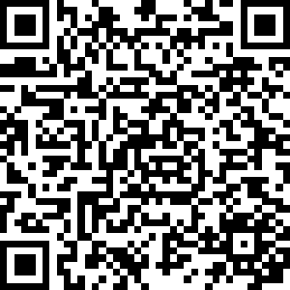  Link
Platz für eigene Notizen:

Lernzeit wird effizient genutzt
- Wie strukturieren Sie eine lernförderliche Materialbereitstellung (in der Lernumgebung)? Skizzieren Sie die gewählte Struktur! Wenn Sie ein digitales Heft verwenden, wie binden Sie dessen Nutzung lernförderlich ein? Notwendige Materialien sind vorbereitet und zugänglich.  - Welche Erfordernisse entstehen, wenn Sie den Workflow und Unterstützungsbedarf aus Sicht der Schüler nachvollziehen? Die Lernorganisation läuft routiniert und mit wenig Zeitverlust bei Übergängen.  - Wie ermutigen Sie die Lernenden, Verantwortung für ihr Verhalten und ihren Lernprozess zu übernehmen? Alle SuS sind durchgängig mit Unterrichtsinhalten beschäftigt. | 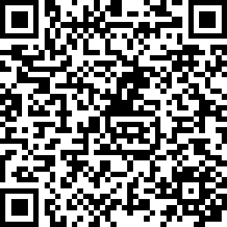  Link
Platz für eigene Notizen:

Das Unterrichtsklima ist lernförderlich:
Wie fördere ich gezielt wertschätzende soziale Interaktionen gezielt im digitalen Lernräumen? | 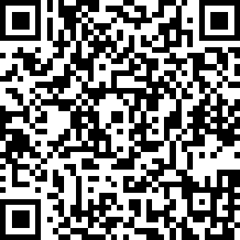  Link
Platz für eigene Notizen:

